


Semaine du 31 Mai au 04 Juin 2021

Lundi 31 Mai 2021
Bon appétit

Purée de carottes
Porc
Blédilacté
Compote de fruits
Mardi 01 Juin 2021

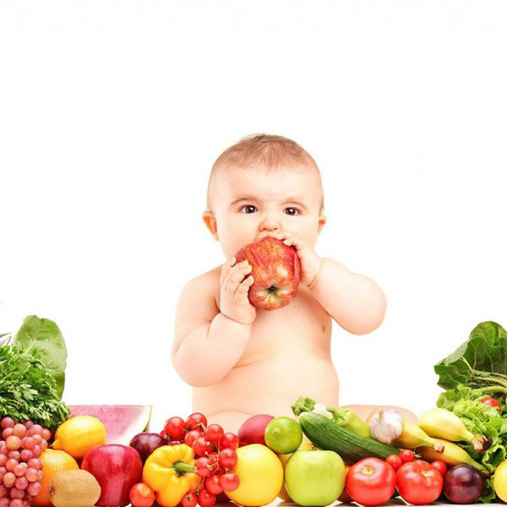
Purée de courgettes
Boeuf
Blédilacté
Compote de fruits

Mercredi 02 Juin 2021

Purée d'épinard
Jambon blanc
Blédilacté
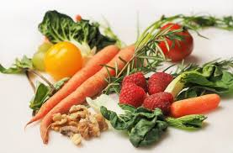
Compote de fruits
Jeudi 03 Juin 2021

Purée de ratatouille
Poulet
Blédilacté
Compote de fruits
Vendredi 04 Juin 2021

Purée de tomates
Poisson
Blédilacté
Compote de fruits

La Mairie se réserve le droit de modifier les menus en cas d’imprévu.
La viande de bœuf servie cette semaine est d’origine française

